**LAPORAN PRAKTIKUM ALGORITMA**

**DAN PEMROGRAMAN 1**

**MODUL 4**

**INPUT/OUTPUT TIPE DAN VARIABEL**

**Sebuah gambar berisi logo, teks, simbol, Grafis

Konten yang dihasilkan AI mungkin salah.**

**Disusun oleh:**

**Abdillahtama Rifdy Gumilang**

**109082500054**

**S1IF-13-07**

**Asisten Praktikum**

Adithana dharma putra

Apri pandu wicaksono

**PROGRAM STUDI S1 INFORMATIKA**

**FAKULTAS INFORMATIKA**

**TELKOM UNIVERSITY PURWOKERTO**

**2025**

**LATIHAN KELAS – GUIDED**

1. **Guided 1**

**Source Code**

|  |
| --- |
| package main  import "fmt"  func main() {      var detik, jam, menit int      fmt.Scan(&detik)      jam = detik / 3600      menit = (detik % 3600) / 60      detik = detik % 60      fmt.Println(jam, "jam", menit, "menit dan", detik, "detik")  } |

**Screenshoot program**

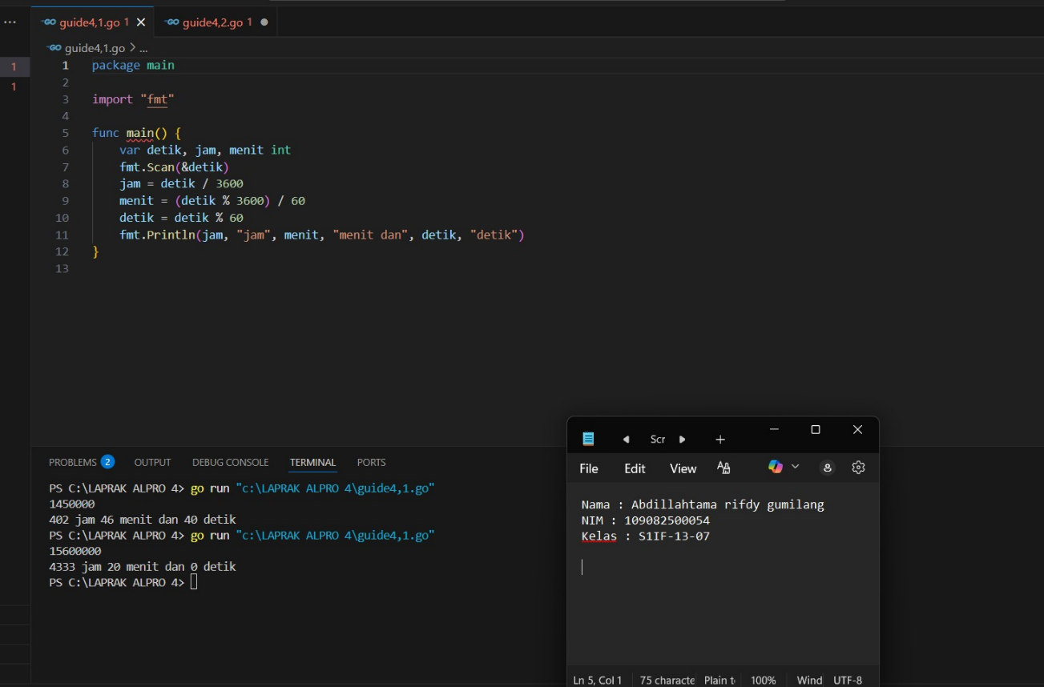

**Deskripsi program**

1. Pengguna memasukkan jumlah detik, misalnya 3670.

2. Program menghitung **berapa jam** yang bisa dibentuk dari detik itu. Karena 1 jam = 3600 detik, maka dari 3670 detik bisa didapat 1 jam.

3. Setelah diambil jamnya, **sisa detiknya** dihitung menggunakan operasi sisa bagi (modulus). Sisa detik itu kemudian diubah menjadi **menit** dengan membaginya 60 (karena 1 menit = 60 detik). Dari sisa 70 detik, bisa didapat 1 menit.

4. Setelah diambil menitnya, **sisa akhirnya** adalah jumlah detik yang tersisa (10 detik).

5. Program lalu menampilkan hasilnya ke layar, misalnya:

1 jam 1 menit dan 10 deti

1. **Guided 2**

**Source Code**

|  |
| --- |
| package main  import "fmt"  func main() {      var bilangan, d1, d2, d3 int      fmt.Scan(&bilangan)      d1 = bilangan / 100      d2 = bilangan % 100 / 10      d3 = bilangan % 100 % 10      fmt.Println(d1 <= d2 && d2 <= d3)  } |

**Screenshoot program**

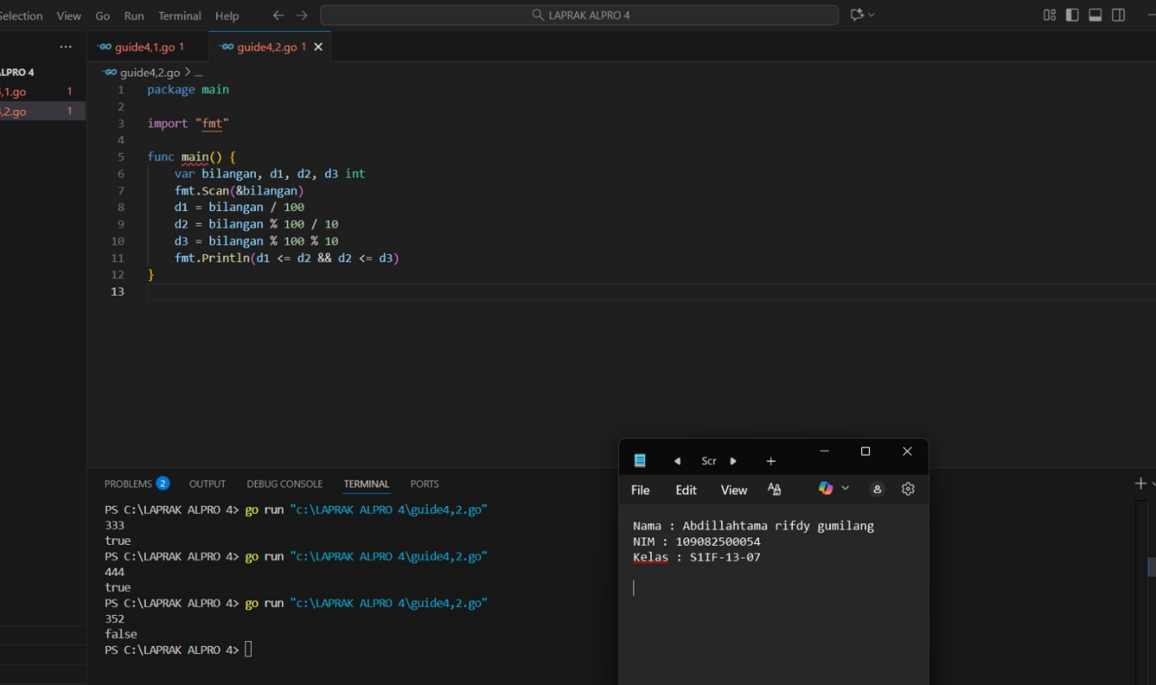

**Deskripsi program**

**fmt.Scan(&bilangan)  
→ Program meminta kita untuk memasukkan sebuah angka tiga digit, misalnya 345.**

**d1 = bilangan / 100  
→ Mengambil angka pertama (ratusan) dari bilangan.  
Contoh: dari 345, hasilnya 3.**

**d2 = bilangan % 100 / 10  
→ Mengambil angka kedua (puluhan).  
345 % 100 = 45 → 45 / 10 = 4.**

**d3 = bilangan % 100 % 10  
→ Mengambil angka terakhir (satuan).  
345 % 100 = 45 → 45 % 10 = 5.**

**fmt.Println(d1 <= d2 && d2 <= d3)  
→ Mengecek apakah angka-angkanya berurutan dari kecil ke besar.**

* **Jika iya → tampil true**
* **Jika tidak → tampil false**

1. **Guided 3**

**Source Code**

|  |
| --- |
| package main  import "fmt"  func main() {      var beratBadan, tinggiBadan, bmi float64      fmt.Print("Masukkan berat badanmu kawan: ")      fmt.Scan(&beratBadan)      fmt.Print("Masukkan tinggi badan mu kink: ")      fmt.Scan(&tinggiBadan)      bmi = beratBadan / (tinggiBadan * tinggiBadan)      fmt.Printf("hasil bmi nya adalah: %.2f", bmi)  } |

**Screenshoot program**

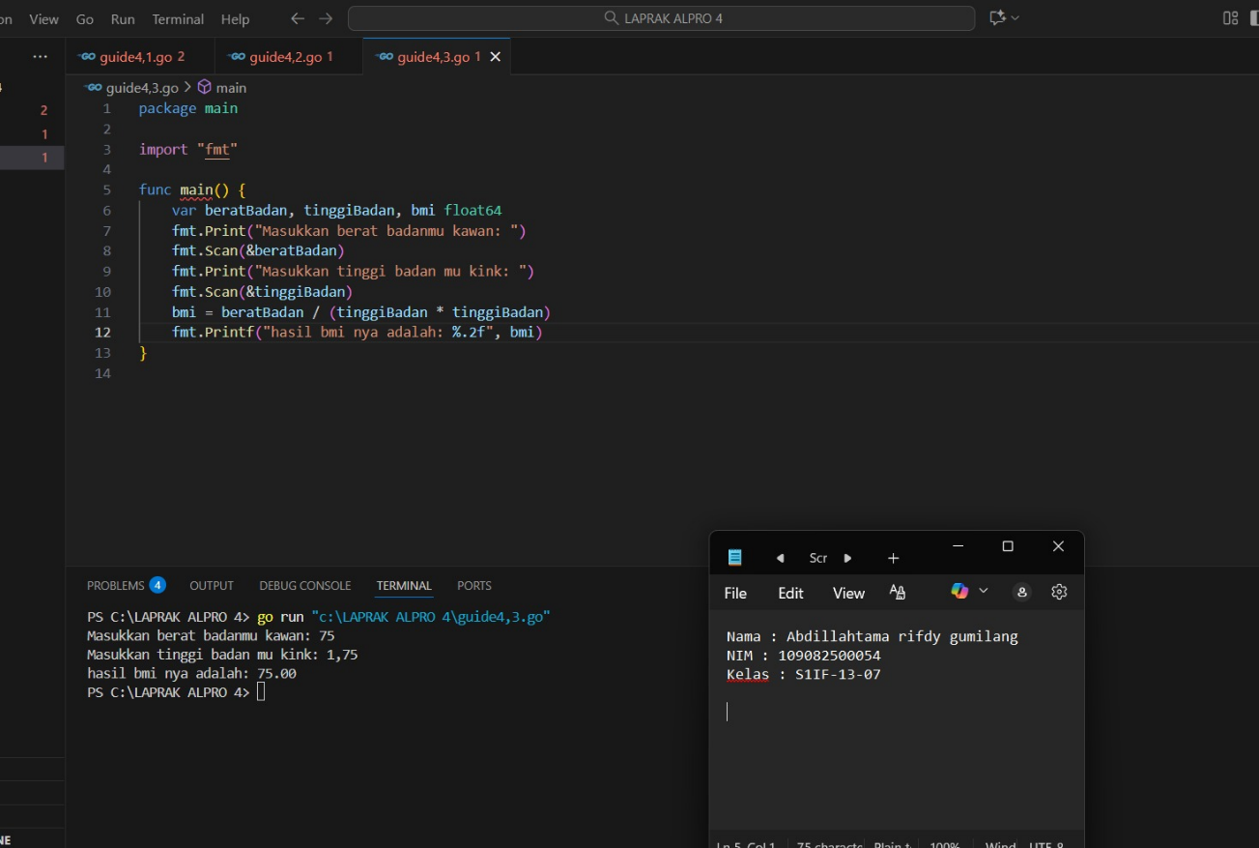

**Deskripsi program**

**Program ini:**

* **Meminta kamu memasukkan berat dan tinggi badan,**
* **Lalu menghitung angka BMI dengan rumus matematika,**
* **Dan akhirnya menampilkan hasil BMI kamu di layar.**

**TUGAS**

1. **Tugas 1**

**Source code**

|  |
| --- |
| package main  import "fmt"  func main() {      var hargaawal, diskon int      fmt.Print("Masukan harga awal: ")      fmt.Scanln(&hargaawal)      fmt.Print("Masukan diskon: ")      fmt.Scanln(&diskon)      hasil := hargaawal - (hargaawal * diskon / 100)      fmt.Println("Harga setelah diskon:", hasil)  } |

**Screenshoot program**

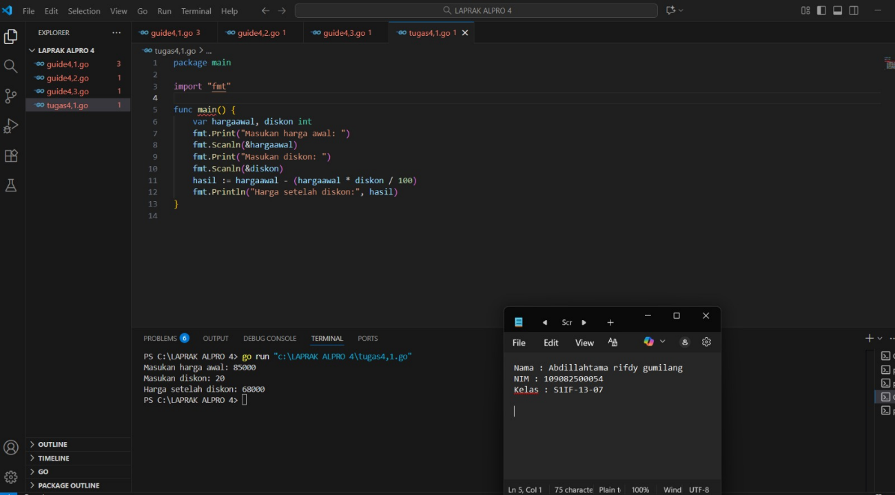

**Deskripsi program**

**Program ini:**

* **Meminta harga awal dan persentase diskon,**
* **Menghitung potongan harga,**
* **Lalu menampilkan harga setelah diskon di layar.**
* Kalau kamu beli sepatu harga **100 ribu** dan diskon **20%**,  
  program akan bilang harganya sekarang **80 ribu**.

1. **Tugas 2**

**Source code**

|  |
| --- |
| package main  import "fmt"  func main() {      var bmi, tinggi float64      fmt.Print("Masukan bmi: ")      fmt.Scanln(&bmi)      fmt.Print("Masukan tinggi: ")      fmt.Scanln(&tinggi)      berat := bmi * (tinggi * tinggi)      hasil := int(berat + 0.5)      fmt.Print("Berat badan ideal adalah: ", hasil)  } |

**Screenshoot program**

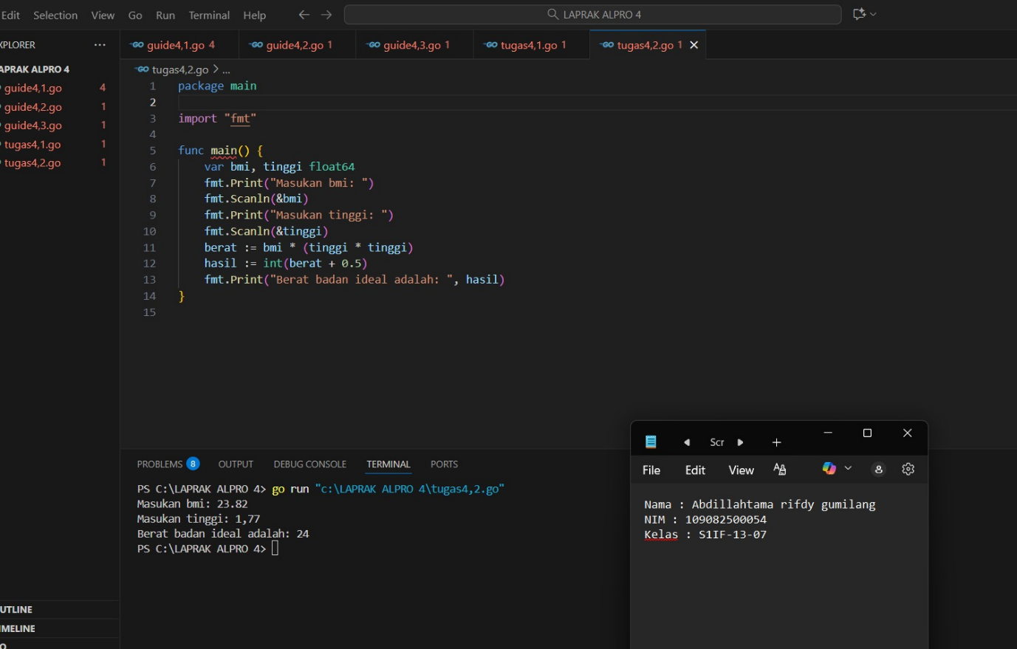

**Deskripsi program**

**Program ini:**

* **Meminta kamu memasukkan BMI dan tinggi badan,**
* **Menghitung berat badan ideal berdasarkan rumus,**
* **Menampilkan hasilnya di layar dalam satuan kilogram (kg).**

**Kalau kamu punya tinggi 1,7meter dan BMI 22,5,  
berarti berat badan idealmu sekitar 65 kilogram**

1. **Tugas 3**

**Source code**

|  |
| --- |
| package main  import (      "fmt"      "math"  )  func main() {      var x1, y1, x2, y2, x3, y3 float64      fmt.Scan(&x1, &y1)      fmt.Scan(&x2, &y2)      fmt.Scan(&x3, &y3)      AB := math.Sqrt(math.Pow(x2-x1, 2) + math.Pow(y2-y1, 2))      BC := math.Sqrt(math.Pow(x3-x2, 2) + math.Pow(y3-y2, 2))      CA := math.Sqrt(math.Pow(x1-x3, 2) + math.Pow(y1-y3, 2))      terpanjang := AB      if BC > terpanjang {          terpanjang = BC      }      if CA > terpanjang {          terpanjang = CA      }      fmt.Print(terpanjang)  } |

**Screenshoot program**

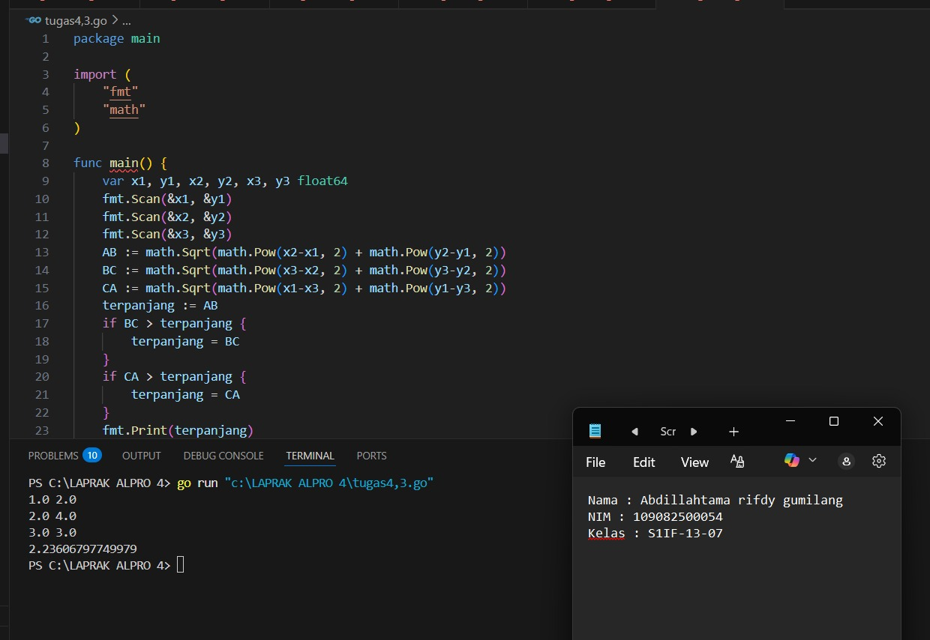

**Deskripsi program**

1. Program meminta pengguna untuk memasukkan tiga titik koordinat, yaitu:
   * Titik A dengan koordinat (x₁, y₁)
   * Titik B dengan koordinat (x₂, y₂)
   * Titik C dengan koordinat (x₃, y₃)
2. Setelah ketiga titik dimasukkan, program menghitung panjang ketiga sisi segitiga:
   * Sisi AB = jarak antara titik A dan titik B
   * Sisi BC = jarak antara titik B dan titik C
   * Sisi CA = jarak antara titik C dan titik A
3. Setelah ketiga sisi didapat, program membandingkannya satu per satu untuk mencari nilai yang paling besar:
   * Awalnya menganggap AB sebagai sisi terpanjang.
   * Lalu membandingkan BC dengan AB, jika lebih besar maka terpanjang = BC.
   * Kemudian membandingkan CA dengan hasil sebelumnya, dan jika lebih besar maka terpanjang = CA.
4. Nilai sisi terpanjang kemudian ditampilkan ke layar**.**